自分達としては精一杯、リトルエッセン。
- 2013/12/01 11:59 午後
- 投稿者: Yoshida

ということで10日近くも経って書いていますが、12月1日に開催されたリトルエッセン、ご参加いただいた皆様、ありがとうございました。ご来場の皆様、ご出展いただいた各店舗様、ありがとうございました。そして今回このイベントを無償で手伝っていただいた親愛なるB2Fのお客さんたちには、感謝をいくら述べても足りません。本当にありがとうございました。
事前には、様々な難しい事態も想定していたのですが、蓋を開けてみれば全体的に滞りなく、無事にイベントを終えられ、本当に安堵しました。輸送のトラブルなく、ちゃんと売り物が揃って良かった。開場時も皆様のご協力をいただいて速やかに列を作っていただけました。一日通して穏やかな雰囲気で、お買い物にゲームプレイに、楽しんで頂けたのではないかと、そういう感触を持っています。お陰様で自分達も(本来の目的である)新作のご紹介と販売もでき、他の店舗様のお役にもいくらか立てたのではないかと存じます。
この日の催しに好感を持って頂けたからこそだとは思いますが、「来年もよろしく！」という声を帰りがけにかけて下さる方が、お客様にもご出展の皆様にも本当にたくさんいらして、それには非常に感動しました。、、、しかしながら、次回開催は現状未定です(笑)。ご期待頂けることは本当に嬉しいんですが、絶対毎年やる、という確約は大変ですので。必要があれば、その時また考えます。
しかしともあれ、今回のイベントについては、自分は本当に成功だったと思っております。最高に素晴らしい一日を過ごさせていただけました。ありがとうございましたー！

12月2日って、あったのね。
- 2013/12/02 11:59 午後
- 投稿者: Yoshida

リトルエッセン、皆様のご協力を受け浜松町を夕方撤収し、立川に戻ってイベントとブースのまとめ作業をし日曜日の22時半。土日は一睡もせず、土曜は9時半に仕事を始めたので、37時間連続で働いてしまったことになる。こりゃよろしくない(笑)。月曜日が定休日で本当に良かったと思います。
と言っても日頃の習慣で8時起床。思ったよりコンディションは落ちておらず、そしてやることはあったのでゆったりと昼には立川へ。銀行に行き、タチキタに寄って(昨日会場で別れた)西山と話。地獄進行だったものの何とかリトルエッセンを無事終えられて、本当に良かったねえ、、、という話と、これからのたくさんの課題の話。
とは言え休みなので、日の高い内に切り上げ、珍しくゆっくり立川を歩いてから帰宅。12月2日。この日のことをまったく想像せずに生きてたなあと思って、立川の風景が不思議に見えました。ギリギリで勝ち取った12月、有意義に過ごそう。

呪い断ち切る12月に。
- 2013/12/03 11:59 午後
- 投稿者: Yoshida

2日振りに出社してくると、当然のようにリトルエッセンの残骸が散乱している社内。こうしてはいられない！幸いゴミを出せる日だったので、関と二人全力で片付け。昼までに完了でき、12月モードを始動成功。
ほっとできる時間がしばし訪れたことを嬉しく思いますけども、ぼんやりとはしてられません。この作り出された少しの間に、効果的に動かねば、とネジを巻き直してかかる所存です。2013年もあと一ヶ月。我々にとっては本当に「呪われた」ような一年だったとすら思うのですが、この12月でそれを断ち切って、力強く2014年に向かいたいと思いますので、皆様今月もよろしくお願い致します。

12月の入荷に向け。
- 2013/12/04 11:59 午後
- 投稿者: Yoshida

水曜日定休を利用し大量に段ボールの移動と整理。お待たせしております「なつのたからもの」正常品が20日近辺に来るのに加え、新たな自社製品もこの辺りに来る事になっており、なんとしても整理が必要な為です。この自社製品の話は、この前も言いましたがまた後日。2013年のニューゲームズオーダーは、このゲームを巡って水面下で戦ってました(笑)。誰に頼まれたわけでもないし、得があるかと言われるとうーんと言う感じですし、その割に金銭的・人的コストは最大級だったんですが…、やると決めたし、転げ回りながら何とかやりぬいたので。この自分達の仕事が、皆さんの楽しみに役立って、いくらか儲かることを願うばかりです。いやーここまでやって大コケとか！辛い！

B2Fゲームズミニチュアゲームイベントのお知らせ
- 2013/12/05 09:27 午後
- 投稿者: Yoshida

12月前半のB2Fゲームズでのミニチュアゲームイベントのお知らせをします。
12月8日「そろそろホーズを始める準備の会」
参加料金：半日500円、1日1000円
内容：ウォーマシンをやっているけど、まだホーズをやったことない、ですとか、ホーズは買ったけどまだミニチュア塗ってない、と言う方を中心にしたペイント会です。ペイントしつつホーズってこんなゲームだよ、という談義をしたり、ゲームの準備ができた人は軽くゲームしてみたりしてもいいかもです。勿論お買い物の相談も乗ります（笑）。
12月15日「ホーズを始めてみようの会」
参加料金：半日500円、1日1000円
内容：ホーズのルールの説明をしつつスターター規模のゲームをやったりするゆるやかイントロ会です。8日同様ペイント＆談義等もありですが、始められる人は試しに一戦してみる方向で。経験者同士の対戦も可ですが始める方優先ですので、スターター～20ポイント程度の規模の編成はご用意ください。

そろそろホーズをやってみるの会。
- 2013/12/05 11:56 午後
- 投稿者: Yoshida

12月入ったらミニチュアゲーム遊ぶぞー、と言った所いろんな候補が上がったんですが、やっぱりここは久方ぶりのホーズじゃないかと。いやむしろまだ遊んでないという方とホーズを遊んでいくと楽しいんじゃあ、ということでー、15日にイベント設定しました！さらに8日に準備日も設定しましたんで、やってやろうかという人はこの一週間でホーズの準備お願いします、と無茶ぶりしちゃいます(笑)。まあこういうのは勢いが大切。自分もちょっとたてこんでますが新編成構想しますんでー、経験者もニューカマーもいっちょホーズやりましょーう。
うーん、自分的にはセカンドのトロブラ辺りの新編成が堅いんですが、どうするかーなー。

たくさんの荷物、見送り。
- 2013/12/06 11:44 午後
- 投稿者: Yoshida

さてー、またちょっと溜まってしまったブログを書きますか(←ホントはこの状況いい加減にするべき)。28、29、30は書いてたので飛ばして1～6日、を新しい順からさっくりと。、、、と言っても、リトルエッセンの件が大きかったのと、次の様々な仕事に動き出しているのとで容易に振り返れなかったんですが、、、気づけばもう一週間経とうという。いやはやー。
そんな今日はと言えば、一日出荷作業に追われておりました。リトルエッセンで発売した「コンコルディア」出荷に、タチキタ新作の「ジュリエットと怪物」も販売開始。いずれも好調で何よりっ。コンコルディアは出荷できるものは全て送り出したので、あとはB2Fでちょっと箱の潰れた数個を売る予定です。

ミニチュアゲームの膠着成分。
- 2013/12/07 11:59 午後
- 投稿者: Yoshida

さてホーズの新編成どうすべえ、と考えておりまして。皆さんミニチュアゲームをやる際には編成お悩みの事と思いますが、自分は店員という立場もあるので、楽しい、強い、というだけでなく「新しい切り口」というを自分なりに出す事を課題にしています。特に今回はホーズmkII、ウォーマシンmkIIまで含めれば、丸三年にわたりB2Fの中核にあるゲームですし。
と考えて、今回は「敢えて」スコーンで行くことにしました。スコーンというとホーズの中でも屈強で知られ、長所は多いが短所はあんまり無い、というある種問題児ですが(笑)。
こういうファクションを自分が手にとると、前回ケイドアでやったような「不器用強力ファクションで器用な用兵」という芸当見せるのかい、と思われそうですが、今回は多分もっとシンプルにパワーも使います。ただ、パワーを全面に押し出しすぎて相手に警戒され鈍いゲーム展開呼ぶ、ということにはならないように、「爽やかスコーン」で(笑)。多少課題が難しいほうが楽しめると思いまーすーしー。

楽しきホーズ準備の日。
- 2013/12/08 11:59 午後
- 投稿者: Yoshida

早速イベント日程を15日に決めたものの、ちょっと前フリもいるでしょお、ということでこの日はホーズのモデリング&ペイント会。一連のイベントは、DTP担当、である前に一ミニチュアゲーマーである関の仕切り、ということになってますが、自分もスコーンの組み立てで参加です。リトルエッセン終わったらミニチュアのことやると、決めてましたので(笑)。
店も整理してペイント宅に皆で集まり組み立てとペイント。横ではボードゲーム組がヘビーゲームで激しい舌戦、心理戦を繰り広げる中のモデリング、素晴らしい週末だ(笑)。かつてはこういう時間を取れていたんですが、今年は久しくなかったなあ。
関は得意の早塗りでエバーブライトのバトルグループボックスをペイントまで仕上げてましたが(偉い)、自分はウォーロックに軽く改造入れつつ組み立てまで。久しぶりなのでちょっとゆっくりやらせてもらいます。店員としては在庫に余裕があるミニチュアで編成するのが主義ですが、自分が特に使いたいエピック・ヘクセリスとナーレシュがあって嬉しい。ユニットも、あまり盤上で見ないヴェネター・スリンガー。こいつは隠れた曲者ですぜい。どれもこれも、ゲームで使うの楽しみだー。

平穏と前進の両立。
- 2013/12/09 11:59 午後
- 投稿者: Yoshida

12月を何とか迎え、比較的平穏な日常を取り戻せております。この日も完全に休み、職場には行かず。休みの日に職場に行かないことを改めて書いているようじゃいかんのですが（笑）。今なおやるべき（しかも期限を過ぎている）ことが積んであるわけですが、水曜日には間違いなく仕事の動きがあるので、この日は何としてもお休み。その後どうなるかもわからないのでー、休むときは休みです。

今を書くのが難しい。
- 2013/12/10 11:59 午後
- 投稿者: Yoshida

この日は水曜日に外でのミーティングがあるので、そこに向けての準備…と思っていたんですが、次から次へと急の仕事が割り込んできて、その上社内ミーティングもありということでまったく進まず（笑）。止む無く閉店後に準備作業。
今日起きた事、今日思ったことをただただ書いているBlogなのですが、今はその時々に取り組まなければいけないこと、全力で考えなければいけないこと、「これを今書くべきかな…」ということが増えていて、その日のうちに書くのが難しくなってる所はあります。単純に怠けているというのもあるんですがね（笑）。どーも毎日が重い。

簡単な道は無いですが。
- 2013/12/11 11:59 午後
- 投稿者: Yoshida

新しいゲーム制作に向けて、外部でのミーティング。これで2回目になります。この件は実質自分から組み立ててお声かけした計画で、双方にとってのメリットだけでなく、個人的に意義が大きいということもあり、正直気合入っております。
ただクリアすべきことが多い、というのがこの日の話し合いの結果。自分たちだけで作るわけではないので、普段なら設定されない課題が多いのであります。自分としてはやれる限りのことをやるだけですが、先方次第というところもあるので、これは結果待ち。1週間もすれば返答があると思うので、一旦、待ち！しかしこの日も3時間近く話していた。お付き合いいただき有難うございまーす。

「この仕事いくらやっても儲からないんだよ！」と例年口走ってしまう。
- 2013/12/12 11:59 午後
- 投稿者: Yoshida

実は11月末締め切りで税務署に出さなければ行けない前期の決算申告が終わってないという体たらく。御存知かと思いますが11月末というのはリトルエッセンと激カブリという状態で、こりゃあ流石にまずいという感じだったんですが、12月に入ってからもまとまった時間が取れずにいたんですが、これ以上は流石にやばい。この週末にはホーズ会、何としても平日の内に終わらせるということでかじりつく。正直今年は社員も増えて新しい動きも多かったので、例年を遥かに越えて面倒な感じ。結局この日のうちには終わらず。明日、明日…。

遅れていた宿題、やっと提出。
- 2013/12/13 11:59 午後
- 投稿者: Yoshida

金曜日！この日は西山・関の制作班は地元の有名な印刷会社に見学＆打ち合わせに行くということで、ボードやタイルの小部数生産の可能性模索、というたいへん有益な動きをしている一方自分は勿論決算書類の作成継続。う・お・お・お・おーい。例年より作成しなければいけない書類ももりもり増えてて転げまわりましたが、何とか昼過ぎに終え、帰ってきた関に開店を任せて税務署へ。
11月25日から立川の税務署が新合同庁舎に移転し、立川北のモノレール駅の下の一番優雅なエリアに移りました。近くにはIKEAも来年春できる辺り。6年通った旧税務署（競輪場の近く）にも行く事は無いんだな～と思いつつ行ってみると、果たして潤沢な資金が投入された感じの建物。何とか無事提出を終え、それからこちらは移転していない南口の都税事務所に向かい、とりあえず一安心。市役所は週明けの休みを利用して行きまーす。終わった！

ファイアストーム・アルマダ2版、始めるぞー。
- 2013/12/14 11:59 午後
- 投稿者: Yoshida

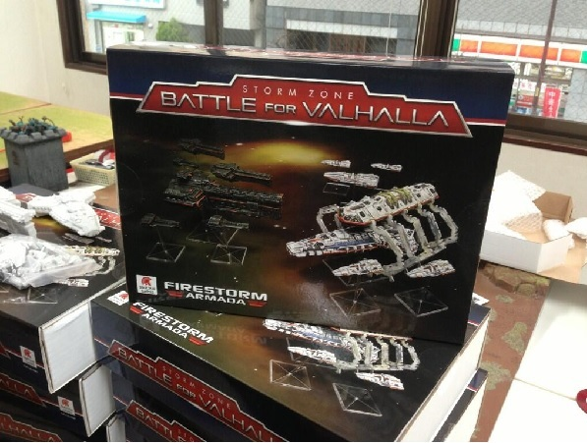
唐突ですけども、スパルタンゲームズの「ファイアストーム・アルマダ」が2版になり、2プレイヤーボックス等がリリースされたので一斉入荷しました。
ファイアストーム･アルマダというと、ディストピアンウォーズと並列して展開しているスパルタンの代表的ミニチュアゲームなんですが、ゲーム内容は相当ディストピアンウォーズに近い（ウォーマシンとホーズくらいには近い）ということで、以前ディストピアンを導入する数年前に「将来版上がったら皆でやりましょー」と言う話をしていて、本格的な入荷は見送っていたのです。
で、この12月、ついに2版になって一斉リリース、ということで。元々ディストピアンとは人気二分、と言うところもありましたし、SFテイストのミニチュアが滅茶苦茶カッコいいよねー、という定評はあったので、自分としてもようやく着手できると言う気持ちはあります（仕事の時間にミニチュアゲーム遊ぶのはなかなか大変なのです（笑））。
早速関と共に遊び始めようと言う事で、2プレイヤースターターに入っている「テラン」と「ディンドレンツィ」から関がテラン、吉田がディンドレンツィ担当してみることになりました。他にも「アクアン」「ソリリアン」「レルソザ」「ディレクトレート」と計6つの代表的ファクションがあり、それらのパトロールフリートがリリースされてますので、このタイミングで皆さんに始めていただけると盛り上がるんで楽しいんじゃないかと思いますー。皆様よろしくー、と言おうとしたら既にもう皆さんにかなり御購入いただいております。ありがとうございまーす、品切れの物は出来る限り早く再入荷したいと思います。

「ホーズを始めてみようの会」とボードゲーム会。
- 2013/12/15 11:59 午後
- 投稿者: Yoshida

1日にリトルエッセンを終えて12月の通常営業に入り、決算の提出も終わったので、いつになくB2Fの普通のことをやれております。いや～嬉しい物ですね。ちなみにもうすぐ2つでかい着荷があるので、この時間もいつまで続くか、と言う感じなのですが（笑）。
この日はホーズを始めて見ようの会。自分も午前中から準備中のスコーン新編成塗ったり（あと合間に思わずファイアストームアルマダ塗ったり）していたのですが、開店し蓋を開けてみるとミニチュア卓2卓は埋まったし、加えてスコーンはまだ塗りあがってないのでゲームはやらずにペイント継続（笑）。まあ元より、ミニチュアイベントはこれから関の担当なんざんすよっほっほ。自分は楽します。
さらに夕方からはボードゲーム卓に加わって「ズーロレットミニ」「ブリュッセル1893」と言ったところをやっていました。最近ボード卓にご参加の皆さんはそれぞれに無茶苦茶忙しく、今日もすごく久しぶりに来れたという方もいらしたので、ここは新作遊んでおきましょうと。忙しい中でもおいでいただけるので有難いなあとホントに思いますし、そうだからこそ楽しく遊び続けて生きたいよな、とそんなことを思った日でした。ちなみにブリュッセル、最高に面白かったです！

ファイアストーム読書。
- 2013/12/16 11:59 午後
- 投稿者: Yoshida

定休日を利用しファイアストーム・アルマダの2版ルールを読み進める優雅デー。といっても英語だし、しばらくしたら皆さんに説明を求められる事を考えると仕事の側面もありますが（笑）。
基本的にはディストピアンと同じコンセプトですのですいすい読んではいけるのですが、その分相違点と言う部分では気にしなければいけないですなあ。全訳はちょっとたいへんなんでやるかは考えたいですが、通読したら要点はまとめて参りたいと思います。
ちなみにルールブックの構成や記述なんかは格段に良くなってますねえ。これは嬉しいですな～。

「なつのたからもの」正常品着荷しました。
- 2013/12/17 11:59 午後
- 投稿者: Yoshida

この日は「なつのたからもの」の交換品が海外工場から着荷する、ということで、午前中からみんなで倉庫スペースの整理。この後程なくもう1アイテム着荷する、というたいへんな状態の為、最善を尽くす方向で。
緊張の中複数カートンから開封確認しましたが、大丈夫そうです。水曜日の定休日をはさんで木曜日以降、交換対応、再出荷、行ってまいりたいと思います。引き続きお手間、御迷惑をおかけしますがよろしくお願いいたします。
ノミのサーカスで明けて暮れる2013年、と言う感じですが、何とか今年の内に間に合ってくれた、と言う気持ち。これからしっかりやっていこう。

「アイム・ザ・ボス！」日本語版、近日発売します！
- 2013/12/18 11:59 午後
- 投稿者: Yoshida

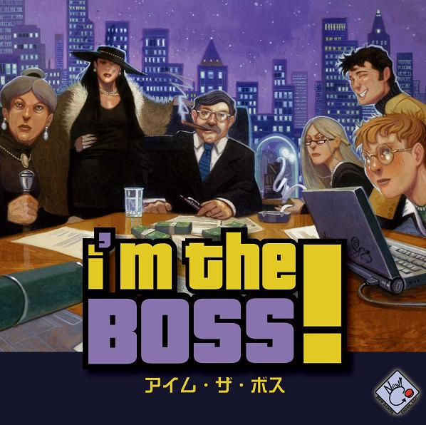
本日まで伏せて参りましたが、表題の通り、シド・サクソン作の最強バカビジネスゲーム「アイム・ザ・ボス！」を、日本語版にて、この度ニューゲームズオーダーより、リリース致し、ます！
いきなりですが、トラブル無ければ明日着荷し、順次出荷させていただきたいと考えております。
やっと、やっっとこの発表ができます！！
この2013年は私達にとってまさしく試練の年でした。再三ご迷惑をおかけしました「なつのたからもの」に加え、大に小に、様々なピンチが怒涛の如く押し寄せてきた1年だったんですが、その中でもこの「アイム・ザ・ボス！」の日本語版制作に関しては、様々な面から、非常に厳しい物でした。…と言っても皆様「何が？」とお感じの事と思いますので、何故今回のような事態に陥ったか、ということについて端的に申しましょう。
「複数か国共同でリリースするアイム・ザ・ボス！のボードとカードの完成原稿を（入稿前の確認の為）見せてもらったら、想像を絶する程ダサ過ぎてひっくり返り、こんなんじゃ金出せん、降りるぞ！と原語版パブリッシャーに宣言してからの侃々諤々の交渉の上入稿をストップさせ、ニューゲームズオーダーの制作班が原稿を引き取りデータ全部作りなおし（無償）」という事態になっていました。
…いや～。余りにも厳しい物がありました。元々アイム・ザ・ボスを現在出しているグリフォンゲームズ＆イーグルゲームズとは、ニューゲームズオーダーの自社製品第一作だった「ロール・スルー・ジ・エイジズ」や「ハイソサエティ」「フォーセール」からの付き合いであり、良いパートナーシップを築けていたのです。その当時から一貫して同じ担当者と話し合って仕入れや制作を行っていました。
その流れから、先方で品切れのまま入荷できなくなっていた「アイム・ザ・ボス！」の再生産について（NGOでも堅調に売れる人気タイトルの1つでしたので）どうなっていますか？と尋ねた所、乗り合いで日本語版作らない？という話になったのです。正直ニューゲームズオーダーの規模で言うと、アイム・ザ・ボスは大箱のタイトルで、資金的に厳しい…という思いはあったのですが、一方でこのゲームは、名作というだけでなく、自分たちの「心のゲーム」とも言うべき大好きなタイトルでもありました。それが、この話に乗らないと再生産は無い、というジレンマに直面したのです。結果、清水の舞台から跳び下りる思いで日本語版の制作に合意したのが今年の始めごろのことでした。
こういった乗り合いの形の場合、こちらがやる作業は基本的に日本語化の作業のみの為、向こうが制作する期間を見てから、ということになります。案の定話を振られて後しばらく間を空け、いつもの担当者ではなく、先方の社長から連絡があったのが初夏の事でした。
それがいきなり「データが一通りできてすぐに生産開始するので、ルールと箱を日本語化してほしい」という話と、リファレンスとして送られてきた内容物一通りのPDFでした。
…それが余りにも酷かった！自分としても、それまで何回も共同生産してうまくいった経緯があったので、正直目を疑いました。どういうことなのか！と至急先方に連絡した所、社長から返ってきたのは「え、何か問題ある？」というトボけた返答と、いつも連絡を取っていた担当者が辞めた、という知らせでした。「えっ…！」と自分が思わずもらした所で、続きます。

アイム・ザ・ボス！日本語版出すことにした、理由の話、続きです。
- 2013/12/19 11:59 午後
- 投稿者: Yoshida

続きです。アイム・ザ・ボス日本語版リリースに悩みつつもGoを出したものの、時を置いて送られて来た完成原稿は壊滅的、しかも数年来信頼関係を醸成していた担当者はやめていた。
何故こういうことになったかというと、先方の社長がデザインに全く価値をおいておらず（というか価値がわからず）、従ってコストを全くかける気が無い人だったから…ということのようだ、と、メールをやり取りする中でわかってきました。自分もエッセン等ではミーティングで同席しており面識自体はある方だったんですが、まさかこんなこととは…と愕然としました。
で、どう酷かったのか…というのはお見せしなければわからないと思いますのでこの後例示します。まず前提として、先方が制作に入る前に出しあった条件がありました。第一に「今回原語依存を無しにしたい」という提案が先方からありました。その理由は「各国語版の内容物を完全に統一してコストを下げたい」というものでした。この話はニューゲームズオーダーの方針にも完全に合致する物でしたし、原版には元より必要の薄い（フレーバー的な）文字要素が多めだったので、こちらについては何ら揉める要素は無く、是非そうしましょう、と言う話でまとまりました。一方自分たちから出したのは、「箱の小型化」でした。これも輸送費用・倉庫費用の低減にダイレクトにつながりますし、プレイヤーの皆様の押入れにも優しい。前述の件同様、原版には「無駄」がありました。中敷きも適当に作られてスペースが余り気味だったため、適正と言えるサイズとして少し小さくする、ということでこちらも合意に至りました。
この時点では従来通りに、というか従来以上に上手くいく、と想定していました。より良い形でアイム・ザ・ボス！が出版できるのだと、僅かながら手ごたえを感じていました。しかし数か月後には酷い事態になったのです。確かに原語依存無くしてるけど！という。
まあともかく、ご覧いただきます。私たちの作った最終的なコンポーネントと比較で示します。
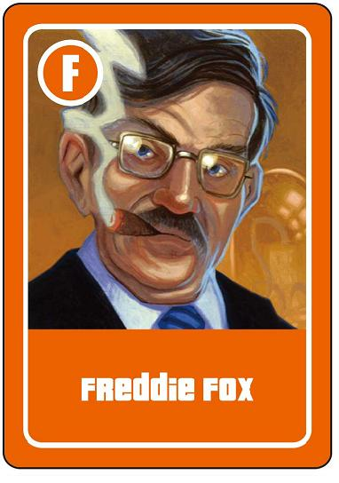
こちら、ゲーム開始時に各プレイヤーに1枚ずつ配られる投資家カードです。上は自分たちの決定稿です。元版のイラストを使ってますし、まあ無難、何の変哲もない、というような感じだと思います。（自分たちは最終的にアルファベット表記を必要最小限行うという決定に至っています。ただし使用する投資家の頭文字はは既存のCDGLSWからABCDEFに変更しています）
これに対し向こうが作ってきた（先方としては決定稿らしい）投資家カードがコレ。
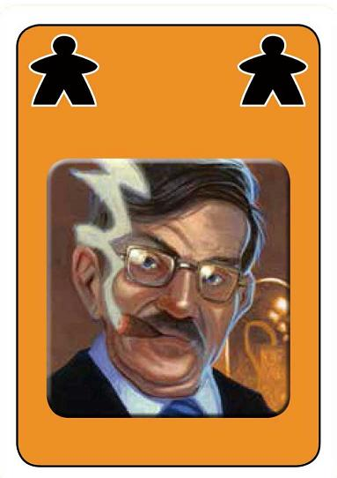
…えー、何か黒いミープルが2個描いてあるんですが、何なのかと言うと、向こうの独断により、ボードを周回する「＄マーカー」を「でっかいミープル」に変更したかららしい（全力で反対し、すんでの所で＄マーカーに戻させました）。何なのよその変更。というかなんでミープル。
これは完全なる序の口です。
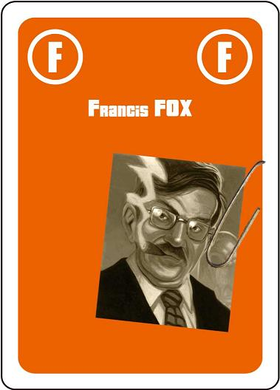
他の投資家の代理として使用できる「親族カード」、上はNGO決定稿。元版からして結構投資家カードと判別しづらい部分があったので、これには結構変更を加えています。急場しのぎで呼んできた感じを出しながら、アルファベット、色、イラストで判別もしてもらいやすいようにと言う方向です。
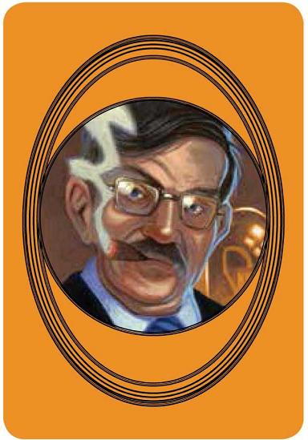
向こうの親族カード決定稿。原語依存が無いということ以外には肯定しにくいぞんざい感。
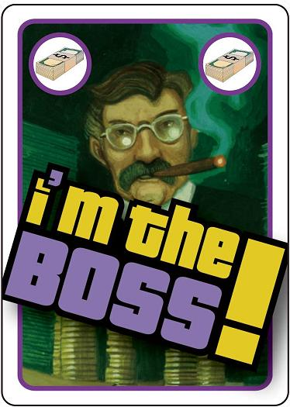
自分たちの決定稿の「アイム・ザ・ボス！」カードです。これも過去のデザインを踏襲していますが、このゲームの花形のカードということでちょっとインパクトを強調しています。
で、↓が向こうが出してきたアイム・ザ・ボス！カード、もちろん決定稿。
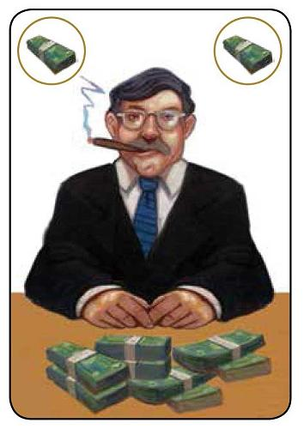
リラックスし過ぎだろ…。というかI'm the Boss！くらいの英語使用は許してほしい。
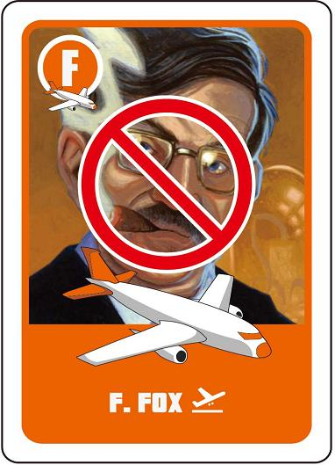
他プレイヤーの投資家・親族カードを海外旅行に行かせて無効にしてしまう旅行中カード、NGO決定稿。これも基本的には元のを踏襲してますが、見やすさ重視で交通標識の様な表示を採用しました。ちなみに対象として使用可能な投資家の種類に指定が無いワイルドの旅行中カードがあるんですが、それは下のようにFの投資家のシルエットを使用しました。
で、向こうが出してきた旅行中カードは下、相変わらずダサいものの他に比べればちょっとだけマシだったんですが、
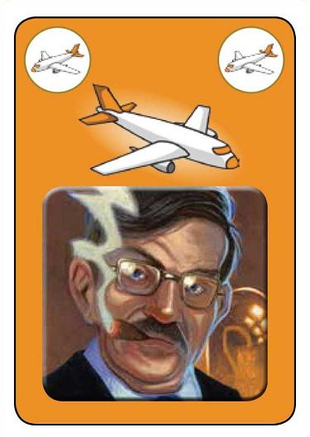
ワイルドが壊滅的。
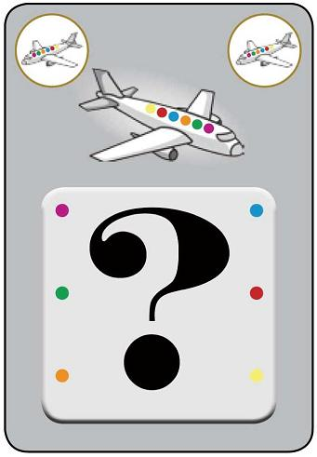
コレ見た時には一同思わず笑い転げちゃいましたが。
しかし。向こうは大真面目で、これをすぐにでも入稿する、と言っているのです。そして約束通り制作費を支払えと。これを日本語版として売れと。
馬鹿な。
…終わってしまう。この船に乗ったら、すべて終わってしまう。ニューゲームズオーダーという会社自体が。それ以上に、これまで少しずつ、少しずついただいてきた、皆様からのご信頼が。
本当に、本当に悔しいけれども、降りなければいけない。この話から。緊急にニューゲームズオーダーのメンバーに集合をかけミーティングの準備をしながら、自分は、そういう決断をみんなに告げるしかないと、そう考えていました。と言う所で一旦続きます。出来る限り早めに次を書きます。

アイム・ザ・ボス！日本語版出すことにした、理由の話、また続きです。
- 2013/12/20 11:59 午後
- 投稿者: Yoshida

http://www.tgiw.info/2013/12/imthebossJ.html
↑Table Games in the Worldに載せて頂きました。ありがとーございます！
ニューゲームズオーダーのメンバーを集め、状況を確認した所で、自分は3つの選択肢がある、という話をするつもりでした。それは、
1. 先方の出した原稿を許容しそのままリリースする（あり得ない、という前提で）
2．全面的に撤退する（撤退に伴う難しい問題）
3．デザインをこちらにやり直させる交渉をし、作り直す（無償の仕事が莫大に生じる）
と言う物でした。
仕事として冷静に判断すれば、当然すぎる程選ぶべき選択肢は2でした。春のゲームマーケットが終わったころで、ビッグチーズの作業も積みあがっていましたが、それ以上に、「ノミのサーカス」の印刷問題に直面していた最中のことでした。
http://b2fgames.com/article.php?story=20130530032819798
そしてその他にも、色々なことがありました。これ以上難題を引きこむ事は出来ない。引きこむ権利も無い。そうも思いました。自分たちは、失敗もしている中でしたが、一方では、少しずつお役にたてるようになってきている。そういう手応えも得ていたからです。アイム・ザ・ボス！と心中して、ニューゲームズオーダーを続行不可能にすることだけは、避けなければいけないと。
ただ「何とかできないのか」と考えた結果、3の考えも浮かんでいました。この発想に至ったのは、…結局自分が、現実を直視できない、飲み込めない、弱さからかもしれません。
悔しいのよ。こんな所で退くのは。
降りるとなったら揉めはする。でもまだ契約書を交わした段階じゃない。アメリカの裁判所に来いとか言われたらどうすんだ、という想定も頭にはちらつきましたが、常道はやはり退却だと、そう思っていました。
ただ退却によって自分たちの身を守れはしても、会社が続きはしても、その結末はあのアイム・ザ・ボス！が海外では出るってことで。
それ見過ごせるなら。そもそも何で始めたんだ、ニューゲームズオーダーを。ここでアイム・ザ・ボスが落っこちるのを見過ごしたら。手を伸ばせる場所にいるのは、自分たちだけなのに。今まで1ミリずつやってきた、ちょっとずつ積み上げてきたことは、何だったんだ。何を目指してたんだ。偉そうに何を吹いたんだ。
こんな屈辱は無い。
自分たちが滅茶苦茶良い仕事をしてるとは思いません。いつも色んな物が足りない。ただ、自分たちの前にあるゲームの風景を、少しだけマシにしたかった。できるんじゃないかと思っていた。言ってみるだけ、仲間内で話すだけはイヤだった。実行してみせることで、少しはマシにしていけるんだということを、皆に証明したかった。
そんな心境ではありました。だから3の選択肢を作ってしまいました。ただ3つを提示した上で、自分は2だと思っている、と言い、ニューゲームズオーダーのメンバーに意見を求めました。
厳しい折だったんで、みんな悔しがりはしても、自分の意見に同意するんじゃないかと思っていました。そうしたら踏ん切りを付けて、全力で2だと。また恥を忍んで、やっていこうと。
ただ思った以上に全員3だと言う。
正直、嬉しかったのはあります。本当に嬉しかった。助けられたと思いました。
ただ同時に、非常にまずい事になりました。自分の甘さで今ニューゲームズオーダー終わったかもしれないと思いながら、3、3が駄目ならその時は2で行こうと、会社として、そういう決定に至ったのです。残念ですがまた続きます。

アイム・ザ・ボス！日本語版の話、終わり。終わり。
- 2013/12/21 11:59 午後
- 投稿者: Yoshida

さて、この年末の楽しい時期にブログを辛気臭い状態にしておくわけにも行かないんで、その後の話を書いて終わりにしましょう（笑）。夏の前には、ホントに色んなことがありましたねえ。自分自身も確認の為ブログを見返してみると、クーをリリースしていたり、スペースアラートを発送していたり、ナゲッツとティンダハンの入稿・発表をしていたり、他にも新規に入ったスタッフのこと、東京ドイツゲーム賞、リトルエッセンの計画開始、B2Fではウォーマシン百戦…、いやあ骨が折れました。
ただまあそのような目まぐるしいペースで動いていたのは、個々のことを良い形で実現していく為には、ここは立ち止まれない、と考えたからではあります。活動を落ち着けるのではなく、逆に活発化して、全体に勢いを出していく力が必要だと。「アイム・ザ・ボス！」、出すことにしてしまいましたからねえ。何としても上げていくしかないと。何としても踏ん張って、状況を好転させることこそが、「アイム・ザ・ボス！」日本語版実現の為の何よりの力になると。
方針が決まったからにはと、先方の社長に対してすぐに交渉を開始しました。このデザインでは生産に参加できないので降りさせて欲しい。それができないのなら、原稿をこちらで作らせてほしいと。何回かのやりとりがありましたが、それなら直してくれ、と向こうが言うのに時間はかかりませんでした。つい先日社内で「あの時3と言いはしたけど、本当に原稿ひっくりかえせるとは思ってなかった」とも言われたんですが、自分としては、それは十分に可能なことだと想定していました。共同生産に参加するのは自分たちだけではなく他の国のパブリッシャーもいるわけで、それらの会社からも原稿にクレームが付いている可能性は十分にあると、そう思っていたからです（その想定の真偽の程はわかりませんけれども）。
ともあれ、様々な仕事と並行して、本来行う予定の無かったアイム・ザ・ボス！の手直し作業を開始しました。入社早々この作業に従事した関は、渡されたデータの不備や欠落に悲鳴を上げながら働いていました。どうも元版のデータからしてちゃんとした形で管理されていなかったようで、向こうが完成としていたデータはつぎはぎだらけの、言わば「消去法的に」作られていたものだったようでした。仕方が無いのでこうしておこう…というような。そういうものに直面して、いっそ全面的に直したい、最初から作り直したい、という気持ちになりはしつつも、他国のパブリッシャーと締め切りの手前「手直し」に留める必要もある。曖昧な状況の中、細くて順路の無い道を通るように、作業は行われていきました。皆それぞれに他の事をやりながらだったので、もう現場は全員野球と言う感じ。今にしても、まあよく無事に終わらせたな…、と思います。
兎にも角にも入稿にこぎ着け、あとは資金。元から規模的に、生産に乗るかどうかギリギリの判断だったアイム・ザ・ボス！の資金をどう出すか、という問題は、いくつものトラブルに見舞われたニューゲームズオーダーの現状では、極めて難しいものでした。アイム・ザ・ボス！の前に、ナゲッツ、ティンダハン、バルバロッサ、なつのたからものもあり、その向こう側にある話でしたので。遥か遠くに感じましたねえ。1個1個のことを成功させた、その向こうか…と。
厳しい夏が終わって秋、10月にはエッセンにも行き、2014年以降の制作等々の話も進めていました。皮肉にも、と言うべきかはわかりませんが、こういう折には希望のある話も次々出てくるもので。2014年の進路と退路を並列で想定しながらの、難しい状況でした。続いたら来年は…、と思いながら、そもそも続けられるのか…とも思う、そんな日々。
支払の最終的な期日は、11月末ということになっていました。11月末が週末に当たるので、12月の頭まで。設定していたリトルエッセンの日程に完全にカブった形になります（笑）。全てはリトルエッセン次第という状況に雪崩れ込み。
そしてお陰様でリトルエッセンを無事終えられました。有難うございました。本当に嬉しかったです。支払が完了し、生産されたアイム・ザ・ボス！の日本語版が輸送されてきて、今日に至るというわけです。
いやー出せて良かった、めでたしめでたし…、ではありません。これからようやく始まるのです。アイム・ザ・ボス！日本語版、ようやくスタートできる所まで参りました。だからようやく商品のご紹介ができます。前置きが長すぎましたね（笑）。
http://www.newgamesorder.jp/games/imtheboss
「アイム・ザ・ボス！」日本語版、今回、希望小売価格は4500円とさせていただいております。輸入版を売っていた時は5600円だったので、お求め易くなっているかと思います。
合わせまして弊社にて発売中の「アイム・ザ・ボス！カードゲーム」を、3500円から2500円にさせていただいております。
http://www.newgamesorder.jp/a/newgamesorder.jp/www/games/imthebossthecardgame
さらに、
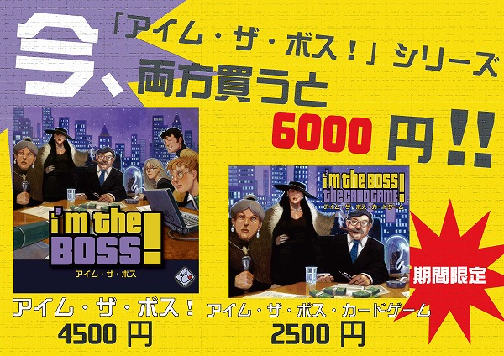
と言う形で、「カードゲーム」2月末の出荷分までキャンペーン価格とさせていただくことにしました。是非。是非！「アイム・ザ・ボス！」「アイム・ザ・ボス！カードゲーム」ともども、この機会に遊んでみて頂ければ幸いです。
いや～。まっっったくゲーム内容の紹介をしてませんね！敢えてもう中身紹介しないですけれども。ただ言える事は、まあ、今年の我々がこれで苦しんだというのは、似合いだということでしょうかね。何たって原題"Kohle, Kies und Knete"って、つまり「ゼニ・ゼニ・ゼニ！」ですから…。
これが売れなきゃ未来がねえのよ！みんなー面白いゲームなんで買って下さーい（笑）！

とは言え解放！
- 2013/12/22 11:59 午後
- 投稿者: Yoshida

アイム・ザ・ボスがようやく出荷開始に至り、（勿論仕事はこれからという話は有りながらも）肩の荷が半分降りた気分の日曜日。もう。店やるよ！という心境で1日。ミニチュア卓上では早速のファイアストーム・アルマダも遊ばれておりましたー。良いねえ良いねえ。私はまだミニチュア塗りと中ですけども（笑）。
1週間程早いですが、何とか今年を締めくくれそうな気配がしてきております。良かったわー。

たられば月曜日。
- 2013/12/23 11:59 午後
- 投稿者: Yoshida

祝日ですが、お休みいただきましたー。12月の頭から結構緊迫感があり、「何とかなったらこの日は休もう」と社内で行っていたんですが、実際何とかなったので、この日は休みです。何とか勝ち取ったな～と（笑）。立川の方では半分内々での重ゲーム会も行われていたようです。うん、良い年末になってきた！

心休まる日ではあり。
- 2013/12/24 11:59 午後
- 投稿者: Yoshida

クリスマスイブ！というものもウチの店には結構縁薄く（クリスマス商戦と言う意味では問屋のご注文はたくさん頂いた気もしますが）、ゆったりとした火曜日でございマス。来月（というか来年か）初頭からの動きに向けて販促物などを作る作る。ようやくこういう所にまで手が回って参りました～。長かった～。合間にちょこちょこミニチュアのペイントもしつつ、と言うくらいのペースで仕事ができることに、何とも言えない幸せを感じました。来年こそはそういうノリを取り戻したい物ですなあ。やってやろうやってやろう。

ファイアストームアルマダ、どのくらい訳行きますか。
- 2013/12/25 11:59 午後
- 投稿者: Yoshida

またしても休み。うーん普通に週休2日、嬉しいです（笑）。
ここの所ファイアストーム・アルマダのルールブックを持ち歩いて読んでいますが、かなり把握しやすく洗練されたルールになっていますので、正直かなり読み易くなっています。それは良いんですが、これを訳すとしたら逆に微妙な気持ちになりますねえ（笑）。何とか全訳無しでごまかせないかな～とかそんな気持ちにもなります。ともあれ年始にはより多くの人が遊び始めると思いますのでー、スムーズに遊べるようにはして参りたいと思います～。
とりあえずMARは訳そう、MARはっ。

年末年始の店舗営業日程のお知らせ
- 2013/12/26 10:01 午前
- 投稿者: Yoshida

B2Fゲームズ店舗の年末年始の営業日程は以下の通りとなります。
12/28（土）通常営業
12/29（日）10時～16時までの営業
12/30（月）～1/3（金）は休業します。
1/4（土）から通常営業します。
以上の通りです。お間違えの無いよう、ご確認をお願い致します。

来年こそはね。
- 2013/12/26 11:59 午後
- 投稿者: Yoshida

仕事収め前の休日から立ち上がり、2013年の仕事も残す所あと4日、、、となったんですが、気分的にはもう収めてるということで(笑)、1月に準備する予定のNGO自社製品カタログの原稿書いたりしつつ、一方でファイアストームアルマダのペイントしたりも。いやー、ミニチュアゲーム屋の基本ができる年末を過ごせていることへの安堵感と、来年こそこういう平和を周囲に保ちたいという決意が両方あります。まあしかし、今しばらくはリラックスしたいと思います。

年末ならでは。
- 2013/12/27 11:59 午後
- 投稿者: Yoshida

先頃入荷したファイアストームアルマダはお陰様で完売し、一方ウォーマシンの従来品は今なお入荷しないという状況(どうなっているのか・・・)。こういう感じなので、これから年末にかけて来るのは、挨拶に来てくださる常連さんたち位かな？と思ってたりしたんですが、半年ぶり、一年ぶりといった久しぶりの方々においでいただき、嬉しい一日。こういった形で来てくださる皆様の為にも、続けて参りたいですねえ。続けていこう。

バランス、私共も皆様も。
- 2013/12/28 11:59 午後
- 投稿者: Yoshida

29日は10時から16時の臨時営業ということで、28は13年最後のフルタイム営業。お陰様で盛況でした。この12月は例年と比べても賑やかでしたーねえ。2014年にこの勢いを引き継いでいきたいもんです。・・・それには自分たちもさることながら、日頃おいでいただいている皆様の多忙さがちょっと和らげばいいなと(笑)。ゲームを買うお小遣いと遊ぶ時間のバランスが欲しいですねーえ。ともあれこの日は一日ゲーム会、ありがとうございました！

ゆったり仕事収め。
- 2013/12/29 11:59 午後
- 投稿者: Yoshida

29日、仕事収め。ええ、日頃バキバキ働いているイメージを持たれている方は意外と早いとお感じかもしれませんが、年末年始はしっかり休むことにしております。自分達で営む仕事は何かとたいへんな事もありますが、休みを自分達で決められるというのは長所でして、そうであるからには生かしていこうとこの日も夕方までで終わり。
ま～そんな感じなのであんまり人も来ないだろうし月末の締め作業をして仕事も終了ー、と思ってたんですが、意外といつもの皆様においでいただき(笑)。ありがたいことです。皆さんのゲームを眺めつつ13年締め。よし、しっかり休もーう。

ちょっと延長戦。
- 2013/12/30 11:59 午後
- 投稿者: Yoshida

さて、お休みに入ったけれど年越しには時間のある30日。こういうロスタイムっぽい時間は心休まっていいものです。そんな日に私が何をしていたかというと、駆け込みで結構あった問屋の出荷をしてました(笑)。ありがとうございまーす！仕事収めと言いながら相変わらずという気もしますが、まあ新年の販売に加えていただけるなら。ぱっと手早くまとめて、日の高いうちに帰りました。

2013終わり。終わり。
- 2013/12/31 11:59 午後
- 投稿者: Yoshida

ということでー2013年完了。B2Fの締めは9月、NGOの締めは2月ということもあり一年中締めている気持ちがございますので、特別区切りという気持ちが例年は無いんですが、ま～今年は色々あったので、流石に乗りきったなあという心境。いやはやー、せっかく乗りきったので、2014年はいい年にしたいですなーあ。

